Группа №6 (корпус 1). Воспитатели: Филатова Е.В., Силинская Т.В.

«Роль книги в воспитании ребенка»
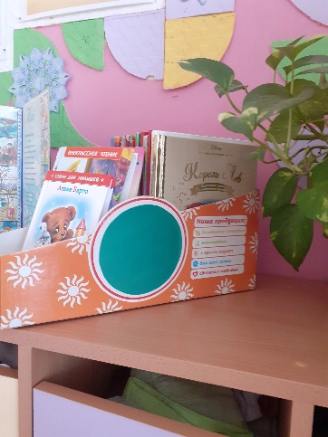
Книга играет значительную роль в воспитании ребенка. Умение читать – это сложный комплекс, сочетающий в себе большое количество навыков. Помимо запоминания букв и умения составлять слова и предложения необходимо развивать память, чтобы к концу страницы не забывать смысл прочитанного в начале.
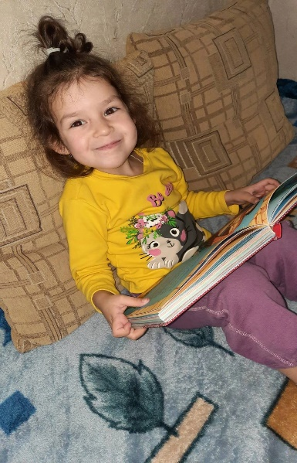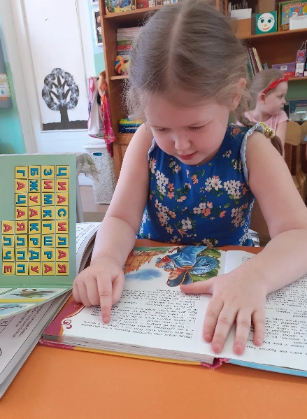
Читая или слушая книгу, дети ассоциируют себя с персонажами, погружаются в мир, созданный автором. Книга учит видеть границы хорошего и плохого, тем самым вырабатывая определенные ценности. Ребенок будет понимать, что надо заботиться об окружающих, любить семью, что не надо делать зло другим людям.
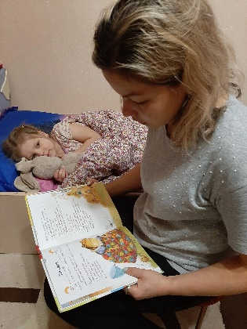
Книга – хороший учитель. Она также помогает детям вырабатывать большое количество разнообразных навыков от умения считать до умений определять формы и цвета предметов.
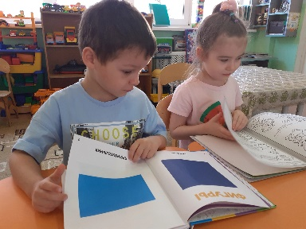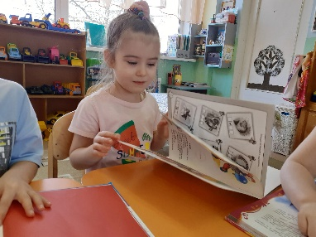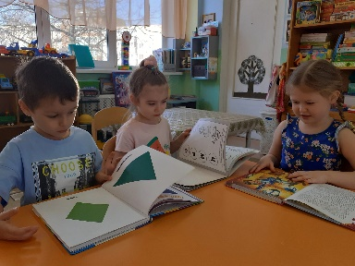
Каждый месяц для стимулирования детей к чтению мы проводим конкурс на самую читаемую семью. Обустроили специальные кармашки, куда дети складывают названия прочитанных книг. Кто наберет больше, та семья и победила, например, в последний раз победила семья Котова Вани.
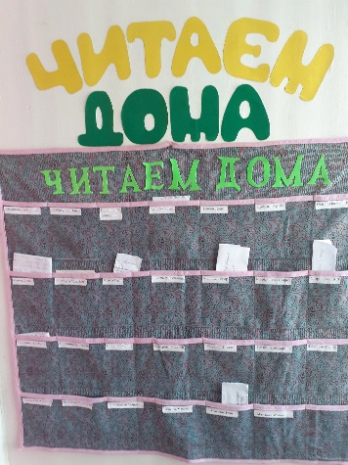
Прививая любовь детей к книгам, мы расширяем их кругозор. Через книгу можно показать ребенку какая большая и необъятная наша страна, тем самым закладывая фундамент для любви к Родине.
